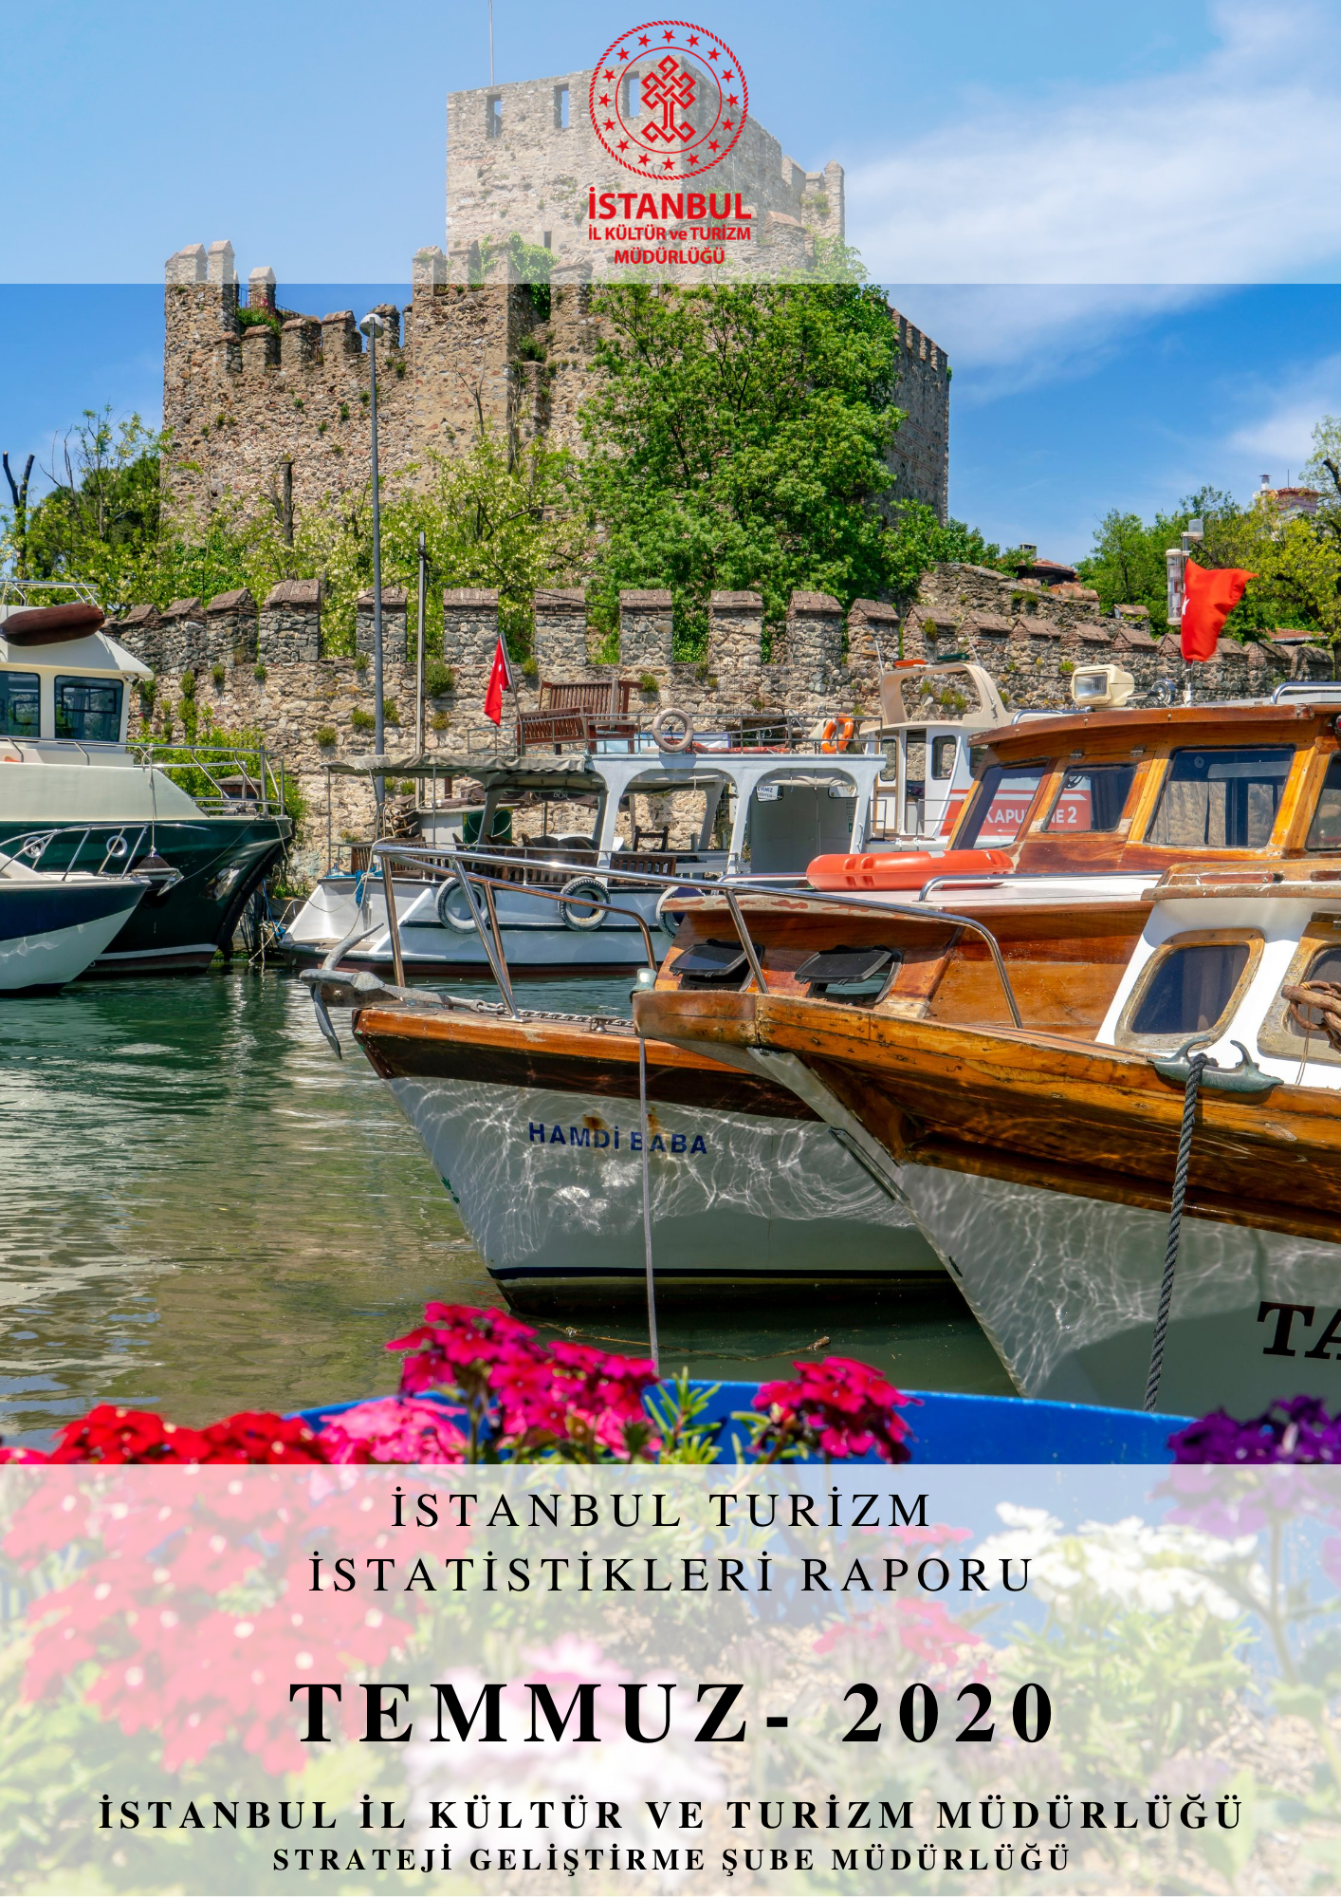

GİRİŞ

İstanbul Turizm İstatistikleri Raporu, İstanbul’daki sınır giriş kapıları olan Atatürk Havalimanı, Sabiha Gökçen Havalimanı, İstanbul Havalimanı, Haydarpaşa Limanı, Pendik Limanı, Tuzla Limanı, Zeytinburnu Limanı, Ambarlı Limanı, Marmara Limanı ve Karaköy Limanı’ndan alınan yabancı uyruklu ziyaretçilerin giriş verileriyle ve Bakanlığımızca yayınlanan istatistikler doğrultusunda oluşturulmaktadır. Ayrıca raporumuzda, Müdürlüğümüzdeki kayıtlar esas alınarak, Turizm İşletmesi Belgeli ve Turizm Yatırımı Belgeli tesislerle ilgili veriler güncel olarak yer almaktadır.

İncelemekte olduğunuz İstanbul Turizm İstatistikleri Raporu, 2020 yılı Temmuz ayını kapsayan verilerin, önceki yıllarla karşılaştırmalı, aylık ve yıllık bazda çeşitli değerlendirmeleriyle oluşturulmuştur.

Müdürlüğümüzce hazırlanarak aylık olarak yayınlanan bu rapor, turizm sektöründe yer alan kurum, kuruluş, sivil toplum örgütleri, üniversiteler başta olmak üzere tüm ilgililerin kullanımına sunulmaktadır.

İstanbul İl Kültür ve Turizm Müdürlüğü
Strateji Geliştirme Şube Müdürlüğü tarafından hazırlanmaktadır.

İÇİNDEKİLER

İSTANBUL’A GELEN YABANCI ZİYARETÇİ SAYILARI 4
SON 5 YIL TEMMUZ AYI GELEN YABANCI ZİYARETÇİ SAYILARI 4
2004-2019 YILLARI TÜRKİYE VE İSTANBUL’A GELEN YABANCI ZİYARETÇİ SAYILARI 5
2018-2020 YILLARI AYLIK GELEN YABANCI ZİYARETÇİ SAYILARI 5
2019-2020 YILINDA GELEN YABANCI ZİYARETÇİLERİN TAŞIT ARAÇLARINA GÖRE DAĞILIMI(TEMMUZ) 6
SINIR KAPILARINA GÖRE GELEN YABANCI ZİYARETÇİ SAYILARI 6
MİLLİYETLERİNE GÖRE İSTANBUL’A GELEN YABANCI ZİYARETÇİLER (TEMMUZ) 7
2019 - 2020 YILLARI TEMMUZ AYI GELEN YABANCI ZİYARETÇİLERİN MİLLİYETLERİNE GÖRE DAĞILIMI 8
2019 - 2020 YILLARINDA ARAP ÜLKELERİNDEN GELEN YABANCI ZİYARETÇİLERİN MİLLİYETLERİNE GÖRE DAĞILIMI(HAZİRAN) 10
TESİS İSTATİSTİKLERİ 11
KONAKLAMA İSTATİSTİKLERİ 13

İSTANBUL’A GELEN YABANCI ZİYARETÇİ SAYILARI

İstanbul, Atatürk ve Sabiha Gökçen Havalimanları ile Haydarpaşa, Pendik, Tuzla, Zeytinburnu, Ambarlı ve Karaköy limanlarından alınan verilere göre; 2020 yılı Temmuz ayı itibariyle İstanbul’a gelen yabancı ziyaretçi sayısı 301.930’ dur. 2019 yılının aynı dönemi ile karşılaştırdığımızda, gelen yabancı ziyaretçi sayısında %-81,88 oranında bir azalma olduğu görülmektedir.

SON 5 YIL TEMMUZ AYI GELEN YABANCI ZİYARETÇİ SAYILARI

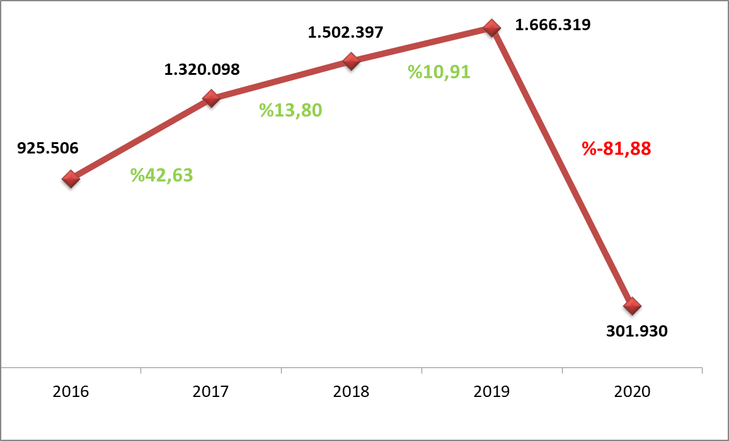

2004-2019 YILLARI TÜRKİYE VE İSTANBUL’A GELEN YABANCI ZİYARETÇİ SAYILARI

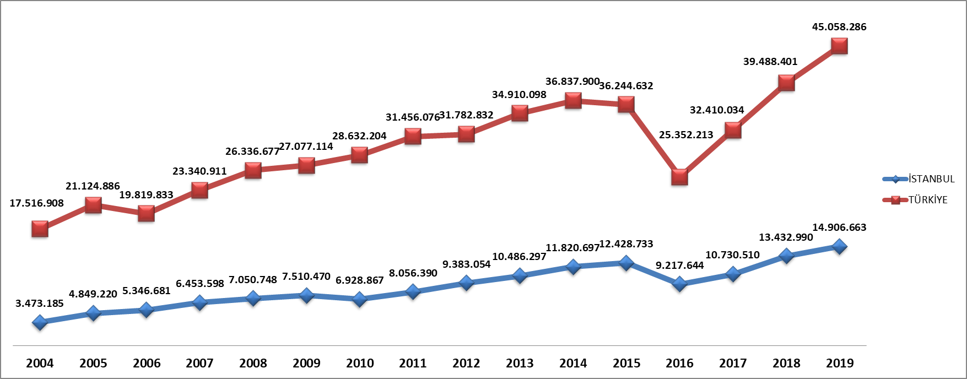

2018-2020 YILLARI AYLIK GELEN YABANCI ZİYARETÇİ SAYILARI

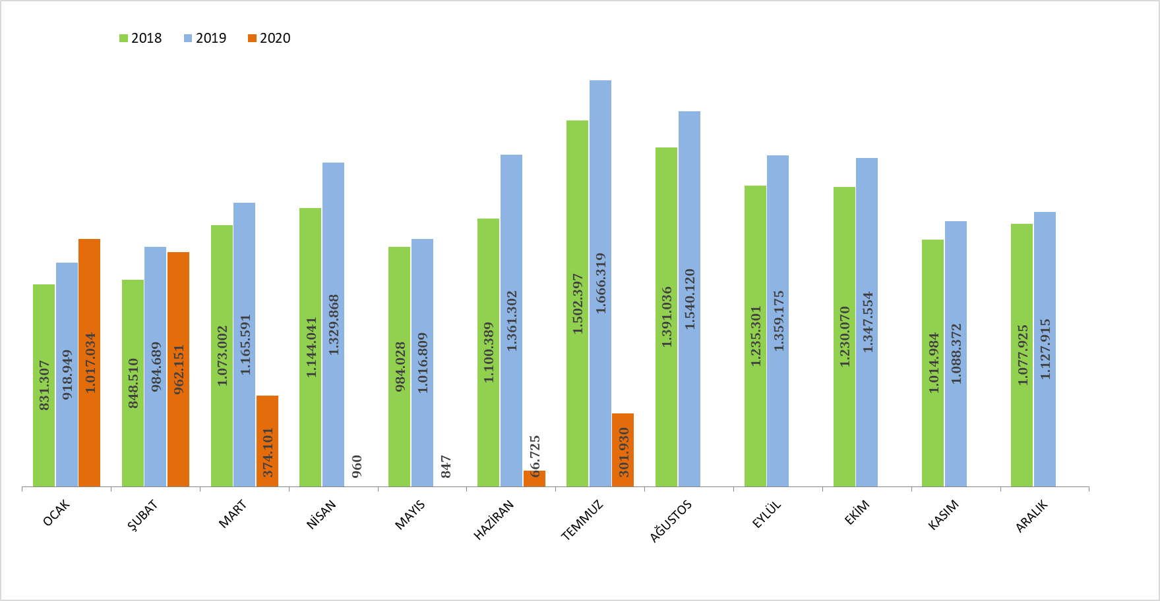

2019-2020 YILINDA GELEN YABANCI ZİYARETÇİLERİN TAŞIT ARAÇLARINA GÖRE DAĞILIMI(TEMMUZ)

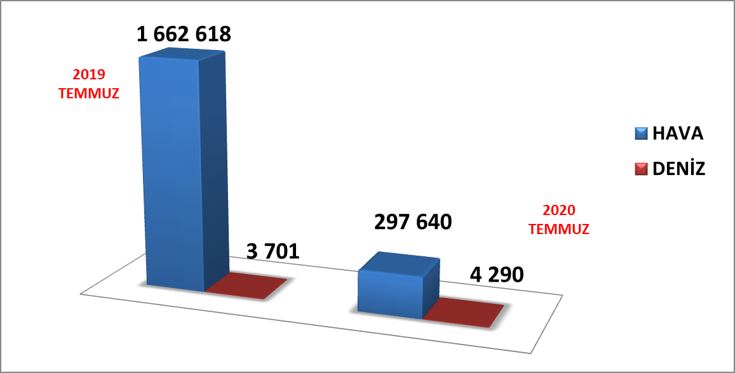

2020 Temmuz döneminde havayolu ile gelen yabancı ziyaretçi sayısı 2019’un aynı dönemine göre %-82,09’luk azalmayla 297.640 ziyaretçi olarak gerçekleşmiştir. Denizyolu ile geliş ise 4.290 ziyaretçi ile %15,91 oranında artış göstermiştir.

SINIR KAPILARINA GÖRE GELEN YABANCI ZİYARETÇİ SAYILARI

2020 yılı Temmuz ayında 301.930 yabancı ziyaretçi gelmiş olup, giriş kapılarına göre dağılımı yukarıdaki tabloda görülmektedir. Havayolu ile gelen yabancıların %65,17 si İstanbul Havalimanını, %34,33’ü Sabiha Gökçen Havalimanını ve %0,48’i Atatürk Havalimanını kullanmışlardır.

MİLLİYETLERİNE GÖRE İSTANBUL’A GELEN YABANCI ZİYARETÇİLER (TEMMUZ)

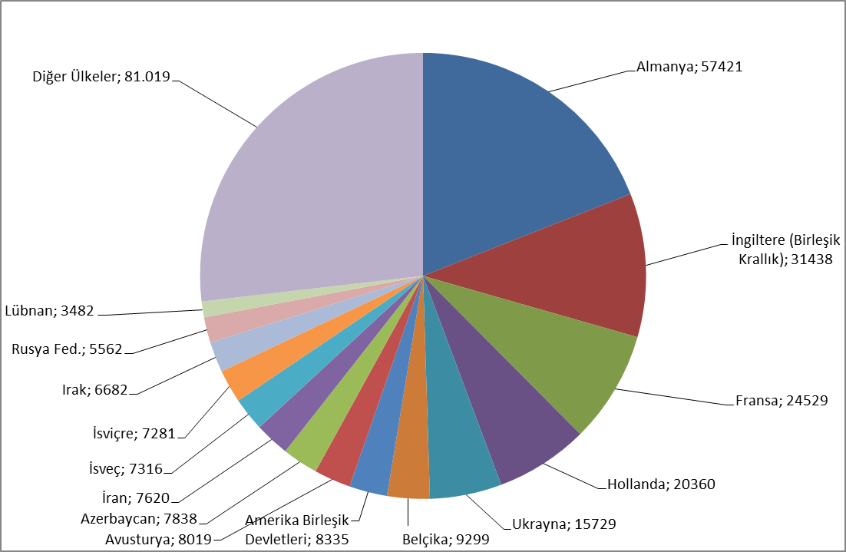

2020 yılı Temmuz ayı İstanbul’a gelen toplam yabancı ziyaretçi sayısının en yüksek oranını %19,02 ile Almanya’ lı ziyaretçiler oluşturmaktadır. Bu ziyaretçileri sırasıyla;
İngiltere:%10,41,
Fransa:%8,12,
Hollanda:%6,74,
Ukrayna:%5,21,
Belçika:%3,08,
Amerika:%2,76,
Avusturya:%2,66,
Azerbaycan:%2,60,
İran:%2,52,
İsveç:%2,42,
İsviçre:%2,41,
Irak:%2,21,
Rusya Fed:%1,84,
Lübnan:%1,15,
Diğer Ülkeler:%26,83

2019 - 2020 YILLARI TEMMUZ AYI GELEN YABANCI ZİYARETÇİLERİN MİLLİYETLERİNE GÖRE DAĞILIMI

2019 - 2020 YILLARINDA ARAP ÜLKELERİNDEN GELEN YABANCI ZİYARETÇİLERİN MİLLİYETLERİNE GÖRE DAĞILIMI(TEMMUZ)

TESİS İSTATİSTİKLERİ
TURİZM İŞLETMESİ BELGELİ KONAKLAMA TESİSLERİ

TÜRÜ | Avrupa Tesis Sayısı | Anadolu Tesis Sayısı | Tesis Sayısı TOPLAM | Avrupa Oda Sayısı | Anadolu Oda Sayısı | Avrupa Yatak Sayısı | Anadolu Yatak Sayısı | Yatak Sayısı TOPLAM
ÖZEL TESİS | 127 | 13 | 140 | 5090 | 417 | 10115 | 825 | 10940
BUTİK OTEL | 21 | 2 | 23 | 952 | 42 | 1910 | 84 | 1994
BEŞ YILDIZLI OTEL | 94 | 20 | 114 | 23608 | 5331 | 47561 | 10660 | 58221
DÖRT YILDIZLI OTEL | 129 | 17 | 146 | 14508 | 1943 | 29005 | 3867 | 32872
ÜÇ YILDIZLI OTEL | 116 | 18 | 134 | 6357 | 1176 | 12467 | 2298 | 14765
İKİ YILDIZLI OTEL | 43 | 4 | 47 | 1560 | 123 | 2955 | 249 | 3204
BİR YILDIZLI OTEL | 8 | 0 | 8 | 212 | 0 | 407 | 0 | 407
B TİPİ TATİL SİTESİ | 1 | 0 | 1 | 25 | 0 | 112 | 0 | 112
TURİZM KOMPLEKSİ | 1 | 0 | 1 | 840 | 0 | 1764 | 0 | 1764
APART OTEL | 5 | 2 | 7 | 533 | 68 | 1646 | 198 | 1844
PANSİYON | 7 | 4 | 11 | 107 | 32 | 215 | 64 | 279
MOTEL | 0 | 0 | 0 | 0 | 0 | 0 | 0 | 0
HOSTEL | 0 | 0 | 0 | 0 | 0 | 0 | 0 | 0
GÜNÜBİRLİK TESİS | 0 | 0 | 0 | 0 | 0 | 0 | 0 | 0
TERMAL OTEL | 0 | 1 | 1 | 0 | 80 | 0 | 160 | 160
TOPLAM | 552 | 81 | 633 | 53792 | 9212 | 108157 | 18405 | 126562

Yukarıdaki tabloda Kültür ve Turizm Bakanlığımızdan “Turizm İşletmesi Belgeli” konaklama tesislerinin tür ve sınıf bazında tesis, oda ve yatak sayıları yer almaktadır. Avrupa yakasında 552 tesis, Anadolu yakasında ise 81 tesis faaliyet göstermekte olup, toplamda İstanbul’ da 633 tesis, 126.562 yatak kapasitesi ile hizmet vermektedir.
Aşağıdaki tablo ise Bakanlığımızdan “Turizm Yatırımı Belgeli” tesislerin tür ve sınıf bazında tesis, oda ve yatak kapasitelerini göstermektedir. Yatırımların tamamlanmasıyla ilave 80 tesis ve 22.036 yatak İstanbul’un konaklama kapasitesine dahil olacaktır.

TURİZM YATIRIMI BELGELİ KONAKLAMA TESİSLERİ

TÜRÜ | Avrupa | Anadolu | Tesis Sayısı TOPLAM | Avrupa | Anadolu | Avrupa | Anadolu | Yatak Sayısı TOPLAM
TÜRÜ | Tesis Sayısı |  | Tesis Sayısı TOPLAM | Oda Sayısı |  | Yatak Sayısı |  | Yatak Sayısı TOPLAM
ÖZEL TESİS | 14 | 0 | 14 | 579 | 0 | 1190 | 0 | 1190
BUTİK OTEL | 8 | 2 | 10 | 304 | 79 | 608 | 169 | 777
BEŞ YILDIZLI OTEL | 18 | 5 | 23 | 5200 | 909 | 10952 | 1898 | 12850
DÖRT YILDIZLI OTEL | 21 | 3 | 24 | 2034 | 392 | 4106 | 804 | 4910
ÜÇ YILDIZLI OTEL | 18 | 5 | 23 | 858 | 250 | 1712 | 502 | 2214
İKİ YILDIZLI OTEL | 0 | 0 | 0 | 0 | 0 | 0 | 0 | 0
BİR YILDIZLI OTEL | 1 | 2 | 3 | 10 | 29 | 32 | 63 | 95
APART OTEL | 0 | 0 | 0 | 0 | 0 | 0 | 0 | 0
HOSTEL | 0 | 0 | 0 | 0 | 0 | 0 | 0 | 0
PANSİYON | 0 | 0 | 0 | 0 | 0 | 0 | 0 | 0
TATİL KÖYÜ | 0 | 0 | 0 | 0 | 0 | 0 | 0 | 0
TOPLAM | 80 | 17 | 97 | 8985 | 1659 | 18600 | 3436 | 22036

TURİZM İŞLETMESİ BELGELİ YEME-İÇME, EĞLENCE VE DİĞER TESİS
SAYILARI VE KAPASİTELERİ
TÜRÜ | Avrupa | Anadolu | TOPLAM TESİS | Avrupa | Anadolu | TOPLAM KAPASİTE
TÜRÜ | Sayısı |  | TOPLAM TESİS | Kapasite |  | TOPLAM KAPASİTE
ÖZEL TESİS | 155 | 36 | 191 | 22914 | 6917 | 29831
LÜKS LOKANTA | 1 | 0 | 1 | 600 | 0 | 600
GASTRONOMİ TESİSİ | 6 | 6 | 12 | 1180 | 1140 | 2320
1. SINIF LOKANTA | 101 | 50 | 151 | 25812 | 13539 | 39351
2. SINIF LOKANTA | 32 | 12 | 44 | 4858 | 1930 | 6788
KAFETERYA | 4 | 1 | 5 | 440 | 175 | 615
MÜSTAKİL EĞLENCE YERLERİ | 6 | 1 | 7 | 950 | 50 | 1000
BAR | 2 | 2 | 4 | 210 | 150 | 360
GÜNÜBİRLİK TESİSLER | 12 | 5 | 17 | 3805 | 965 | 4770
KONGRE MERKEZİ | 3 | 0 | 3 | 21830 | 0 | 21830
GOLF TESİSLERİ (12 delikli) | 1 | 0 | 1 | 0 | 0 | 0
YAT LİMANLARI | 2 | 0 | 2 | 1710 | 0 | 1710
YÜZER TESİS | 22 | 9 | 31 | 9437 | 3685 | 13122
GÜNÜBİRLİK GEZİ TEKNELERİ | 59 | 39 | 98 | 7268 | 8551 | 15819
TİCARİ YATLAR | 123 | 85 | 208 | 693 | 541 | 1234
HAVUZLAR | 1 | 0 | 1 | 0 | 0 | 0
TOPLAM | 530 | 246 | 776 | 101707 | 37643 | 139350

Yukarıdaki tabloda, Kültür ve Turizm Bakanlığından “Turizm İşletmesi Belgeli” yeme – içme ve eğlence tesisleri ile diğer tesislerin kapasitelerine ilişkin veriler yer almaktadır. Bu tesisler toplamda 139.350 kişi kapasiteli olup, 30.175 kişilik kısmı yüzer lokantalar, günübirlik gezi tekneleri ve ticari yatlar olarak belgelendirilen deniz taşıtlarına aittir.
Aşağıdaki tabloda ise Bakanlığımızdan “Turizm Yatırımı Belgeli” tesislerin sayıları görülmektedir. İstanbul’da inşası devam eden toplam 16.336 kişi kapasiteli özel tesis, 1. sınıf lokanta, temalı park, kongre merkezi, günübirlik tesis ve günübirlik gezi teknesi bulunmaktadır. Ayrıca, 1 kruvaziyer limanı ve 1 yat limanı yatırım aşamasındadır.

TURİZM YATIRIMI BELGELİ YEME-İÇME, EĞLENCE VE DİĞER TESİS
SAYILARI VE KAPASİTELERİ
TÜRÜ | Avrupa | Anadolu | TOPLAM TESİS | Avrupa | Anadolu | TOPLAM KAPASİTE
TÜRÜ | Sayısı |  | TOPLAM TESİS | Kapasite |  | TOPLAM KAPASİTE
ÖZEL TESİS | 1 | 1 | 2 | 1220 | 2915 | 4135
1. SINIF LOKANTA | 4 | 0 | 4 | 1250 | 0 | 1250
TEMALI PARK | 1 | 0 | 1 | 5780 | 0 | 5780
KONGRE MERKEZİ | 0 | 1 | 1 | 0 | 1961 | 1961
GÜNÜBİRLİK TESİSLER | 2 | 1 | 3 | 1110 | 1000 | 2110
KRUVAZİYER LİMANI | 1 | 0 | 1 | 0 | 0 | 0
YAT LİMANLARI | 1 | 0 | 1 | 1100 | 0 | 1100
HAVUZLAR | 0 | 0 | 0 | 0 | 0 | 0
TOPLAM | 10 | 3 | 13 | 10460 | 5876 | 16336

KONAKLAMA İSTATİSTİKLERİ

TURİZM İŞLETMESİ BELGELİ TESİSLERE GELİŞ SAYISI, GECELEME, ORTALAMA KALIŞ SÜRESİ VE DOLULUK ORANLARININ TESİS TÜR VE SINIFLARINA GÖRE DAĞILIMI
(2019)

* Tesise geliş: Turizm İşletme Belgeli konaklama tesislerine geceleme yapmak amacıyla yapılan giriş sayısıdır. Tesise giriş sayısı kişi bazlı bir değişken olmayıp, aynı turistin farklı zamanlarda yaptığı girişler ayrı girdiler olarak kaydedilmektedir.

Yukarıdaki tablo İstanbul’da Kültür ve Turizm Bakanlığımızdan Turizm İşletmesi Belgeli tesislerde yerli ve yabancı turistler tarafından yapılan konaklamalara ilişkin bilgileri içermektedir. Turizm İşletme Belgeli konaklama tesislerine geceleme yapmak amacıyla yapılan giriş sayılarını gösteren tesise geliş sayısı 2019 yılında 10.297.170’dir. Bu tesislerde yapılan geceleme sayısı ise 23.933.798 olup, ortalama kalış süresi ise 2,32 gündür. 2019 yılında İstanbul’daki konaklama tesislerinin doluluk oranı 62,29 olarak gerçekleşmiştir.

(2020 - HAZİRAN)

2020 yılı Haziran ayı itibariyle tesise geliş sayısı 138.635’ tir. Bu tesislerde yapılan geceleme sayısı ise 290.567 olup, ortalama kalış süresi ise 2,10 gündür. İstanbul’daki konaklama tesislerinin doluluk oranı ise 8,32’ dir.
BELEDİYE BELGELİ TESİSLERE GELİŞ SAYISI, GECELEME, ORTALAMA KALIŞ SÜRESİ VE DOLULUK ORANLARININ TESİS TÜR VE SINIFLARINA GÖRE DAĞILIMI

(2019)

Yerli ve yabancı ziyaretçiler tarafından Turizm İşletmesi Belgeli ve Belediye Belgeli tesislerde toplam 32.188.888 geceleme gerçekleştirilmiştir. İstanbul, 2019 yılında en çok gecelemenin yapıldığı ikinci il olmuştur ve Türkiye’deki toplam geceleme sayısı içerisindeki payı %15,23’tür. Turizm İşletmesi Belgeli tesislerde ortalama kalış süresi 2,32 gün, Belediye Belgeli tesislerde ise ortalama kalış süresi 2,15 gündür.

(2020 - HAZİRAN)

2020 yılı Haziran ayı itibariyle yerli ve yabancı ziyaretçiler tarafından Turizm İşletmesi Belgeli ve Belediye Belgeli tesislerde toplam 464.742 geceleme gerçekleşmiş olup, Turizm İşletmesi Belgeli tesislerde ortalama kalış süresi 2,10 gün, Belediye Belgeli tesislerde ise ortalama kalış süresi 1,86 gündür.

TURİZM İŞLETMESİ BELGELİ TESİSLERE GELİŞ SAYISI, GECELEME, ORTALAMA KALIŞ SÜRESİ VE DOLULUK ORANLARININ İLÇELERE GÖRE DAĞILIMI
(2019)

2019 yılında İstanbul’da hem Turizm İşletmesi Belgeli hem de Belediye Belgeli tesislerde en yüksek geceleme Fatih ilçesindeki konaklama tesislerinde gerçekleşmiştir.

BELEDİYE BELGELİ TESİSLERE GELİŞ SAYISI, GECELEME, ORTALAMA KALIŞ SÜRESİ VE DOLULUK ORANLARININ İLÇELERE GÖRE DAĞILIMI (2019)

